南昌航空大学

“软件设计与体系结构”课程大作业

设计报告

项目组长 学号
专 业 软件工程 班级
成 员
项目名称
开课学期 2025 至 2026 学年 第 2 学期
目 录

1 引言 3
1.1 团队成员及分工 3
1.2 课题需求说明 3
2 系统开发环境与实施方案 5
2.1 开发平台与工具的选择 5
2.2 实施方案 7
3 系统设计 12
3.1 架构设计 12
3.2 数据设计 19
3.3 接口设计 24
3.4 性能设计 27
3.5 安全设计 29
3.6 模块设计 32

1 引言

1.1 团队成员及分工

成员 | 角色 | 职责 | 负责模块
刘震 | 组长 | 项目协调、架构设计 | 考试管理模块
廖为鹏 | 组员 | 数据库设计、测试支持 | 实验管理模块
罗翔 | 组员 | 技术攻关、文档编写 | 作业管理模块
钱耀天 | 组员 | 前端开发、界面优化 | 用户模块

分工说明：
1. 刘震（组长）作为项目负责人，负责整体项目协调与管理，并参与系统整体架构设计。负责考试管理模块的完整开发，包括后端业务逻辑、API 接口、前端界面及测试
2. 廖为鹏负责实验管理模块的完整开发，包括后端业务逻辑、API 接口、前端界面及测试。同时负责数据库设计优化、索引规划及数据迁移相关工作
3. 罗翔负责作业管理模块的完整开发，包括后端业务逻辑、API 接口、前端界面及测试。同时负责技术难点攻关及项目文档编写
4. 钱耀天负责用户模块的完整开发，包括后端业务逻辑、API 接口、前端界面及测试。同时负责前端界面风格统一及用户体验优化
5. 每位成员均独立负责其所属模块的全栈开发工作，覆盖从需求分析、设计、开发到测试的完整流程

1.2 课题需求说明

1.2.1 功能性需求
EduHub 教育管理平台是一个面向高校教学场景的综合管理系统，主要提供以下功能：

用户管理模块：
1. 用户注册功能（支持学生、教师、管理员三种角色）
2. 用户登录功能（支持账号密码登录、微信登录）
3. 用户信息管理（个人信息查询与修改）
4. 角色权限控制（不同角色访问不同功能）

考试管理模块：
1. 考试计划管理（创建、发布、结束考试）
2. 试卷模板管理
3. 试题库管理（支持选择题、填空题、简答题）
4. 题型分类管理
5. 考试记录管理
6. 成绩汇总与分析

实验管理模块：
1. 实验项目发布与管理
2. 实验内容项编辑
3. 实验结果提交与批改
4. 实验成绩记录

作业管理模块：
1. 作业发布与管理
2. 作业题目编辑（选择题、填空题、简答题）
3. 在线作答与提交
4. 作业批改与评分
5. 练习记录追踪

系统管理模块：
1. 系统参数配置
2. 管理操作日志记录
3. 讲座/课程管理
4. 文件存储管理

1.2.2 非功能性需求
性能需求：
1. 系统响应时间 < 200ms（正常负载下）
2. 支持 1000+ 并发用户
3. 数据库查询优化，复杂查询 < 1s

安全需求：
1. 用户密码加密存储
2. 接口权限校验
3. 敏感数据脱敏处理
4. 防止 SQL 注入、XSS 攻击

可靠性需求：
1. 系统可用性 > 99.5%
2. 数据一致性保证
3. 异常情况友好提示

可维护性需求：
1. 模块化设计，便于维护
2. 统一代码规范
3. 完整 API 文档支持

可扩展性需求：
1. 前后端分离架构，便于扩展
2. 支持 Redis 缓存扩展
3. 支持 Elasticsearch 搜索扩展

2 系统开发环境与实施方案

2.1 开发平台与工具的选择

2.1.1 硬件环境
设备类型 | 配置要求 | 说明
开发服务器 | CPU 4核+ / 内存 8GB+ | 用于本地开发和测试
数据库服务器 | CPU 8核+ / 内存 16GB+ | MySQL 数据库运行
缓存服务器 | CPU 2核+ / 内存 4GB+ | Redis 缓存服务

2.1.2 软件环境
操作系统：
1. 开发环境：Windows 10/11 或 macOS
2. 生产环境：Linux（Ubuntu 20.04+）

运行时环境：
1. JDK 17（LTS 版本）
2. Node.js 18+

2.1.3 后端技术选型

技术分类 | 技术名称 | 版本号 | 选择理由
核心框架 | Spring Boot | 3.2.3 | 自动配置、开箱即用、社区活跃
开发语言 | Java | 17 | LTS 版本，支持新特性（Record、Sealed Class）
持久层框架 | MyBatis-Plus | 3.5.5 | 简化 CRUD、内置分页、自动填充
数据库 | MySQL | 8.0 | 关系型数据库成熟稳定
缓存 | Redis | - | Session 存储、热点数据缓存
搜索 | Elasticsearch | - | 全文搜索（预留功能）
API 文档 | Knife4j | 4.5.0 | Swagger 增强版，界面友好
文件存储 | 腾讯 COS SDK | 5.6.89 | 云存储解决方案
Excel 处理 | EasyExcel | 3.1.1 | 阿里开源，高性能 Excel 处理
工具库 | Hutool | 5.8.8 | Java 工具类集，简化开发
代码简化 | Lombok | 1.18.30 | 自动生成 getter/setter
微信 SDK | 微信 SDK | 4.6.0 | 微信登录支持

2.1.4 前端技术选型

技术分类 | 技术名称 | 版本号 | 选择理由
核心框架 | Vue | 3.5.27 | 渐进式框架、易学易用、生态丰富
类型系统 | TypeScript | 5.9.3 | 类型安全、IDE 支持好
构建工具 | Vite | 7.3.1 | 极速开发体验、快速热更新
UI 组件库 | Ant Design Vue | 4.2.6 | 企业级组件、文档完善
状态管理 | Pinia | 3.0.4 | Vue 3 官方推荐、轻量级
路由管理 | Vue Router | 5.0.2 | Vue 官方路由管理
HTTP 客户端 | Axios | 1.13.5 | 基于 Promise、拦截器支持
图表库 | ECharts | 6.0.0 | 百度开源、图表类型丰富
日期处理 | dayjs | 1.11.18 | 轻量级、API 与 Moment.js 兼容

2.1.5 开发工具

工具类型 | 工具名称 | 说明
IDE | IntelliJ IDEA | Java 后端开发
IDE | VS Code / WebStorm | 前端开发
版本控制 | Git | 代码版本管理
数据库管理 | Navicat / DBeaver | 数据库管理工具
API 测试 | Postman | API 接口测试
项目管理 | Maven / NPM | 依赖管理
文档编写 | Typora / VS Code | Markdown 文档编写

2.2 实施方案

2.2.1 项目结构规划
采用前后端分离架构，项目结构如下：

edu-hub-master/
├── backend/ # Spring Boot 后端项目
│ ├── pom.xml # Maven 依赖配置
│ ├── sql/ # 数据库脚本
│ └── src/
│ ├── main/
│ │ ├── java/com/springboot/
│ │ │ ├── MainApplication.java # 启动类
│ │ │ ├── annotation/ # 自定义注解
│ │ │ ├── common/ # 通用类
│ │ │ ├── config/ # 配置类
│ │ │ ├── constant/ # 常量定义
│ │ │ ├── controller/ # 控制器层
│ │ │ ├── exception/ # 异常处理
│ │ │ ├── manager/ # 管理器
│ │ │ ├── mapper/ # 数据访问层
│ │ │ ├── model/ # 数据模型
│ │ │ ├── service/ # 业务逻辑层
│ │ │ └── utils/ # 工具类
│ │ └── resources/
│ │ ├── application.yml
│ │ ├── application-dev.yml
│ │ ├── application-prod.yml
│ │ └── mapper/
│ └── test/ # 单元测试
│
└── frontend/ # Vue 3 前端项目
├── package.json
├── vite.config.ts
├── tsconfig.json
├── index.html
└── src/
├── api/
├── components/
├── layouts/
├── router/
├── stores/
├── utils/
└── views/

2.2.2 开发任务分解

阶段 | 任务 | 工期 | 负责人
第一阶段：基础设施
1.1 | 项目初始化（Spring Boot + Vue 项目创建） | 1天 | 全体
1.2 | 数据库设计（ER 图、SQL 脚本编写） | 2天 | 数据库工程师
1.3 | 基础架构搭建（统一响应、异常处理、权限注解） | 2天 | 项目负责人
第二阶段：核心功能
2.1 | 用户认证模块（注册、登录、Session 管理） | 3天 | 项目负责人
2.2 | 考试管理模块 | 5天 | 后端工程师
2.3 | 实验管理模块 | 4天 | 后端工程师
2.4 | 作业管理模块 | 4天 | 后端工程师
第三阶段：前端开发
3.1 | 前端基础框架搭建（路由、状态管理、布局） | 2天 | 前端工程师
3.2 | 用户界面开发 | 3天 | 前端工程师
3.3 | 考试模块界面 | 4天 | 前端工程师
3.4 | 实验模块界面 | 3天 | 前端工程师
3.5 | 作业模块界面 | 3天 | 前端工程师
第四阶段：集成测试
4.1 | 接口联调 | 3天 | 全体
4.2 | 功能测试 | 3天 | 测试工程师
4.3 | 性能测试 | 2天 | 测试工程师
第五阶段：部署上线
5.1 | 生产环境部署 | 2天 | 项目负责人
5.2 | 文档编写与交接 | 2天 | 全体

2.2.3 开发流程
需求分析 → 架构设计 → 数据库设计 → 接口设计
↓
后端开发（Controller → Service → Mapper）
↓
前端开发（API 层 → 组件 → 页面）
↓
接口联调（前后端对接）
↓
测试验证（功能测试、性能测试）
↓
部署上线

2.2.4 代码规范
后端命名规范：

元素类型 | 命名规范 | 示例
类名 | PascalCase | UserController
方法名 | camelCase | getUserById
常量 | UPPER_SNAKE_CASE | USER_LOGIN_STATE
数据库表 | 下划线分隔 | edu_exam
DTO 后缀 | Request | UserAddRequest
VO 后缀 | VO | UserVO

前端命名规范：

元素类型 | 命名规范 | 示例
组件名 | PascalCase | StatCard.vue
目录名 | kebab-case | dashboard/
变量/函数 | camelCase | getUserInfo
样式类 | kebab-case | login-container

2.2.5 端口配置

服务 | 端口 | 访问地址
后端 API | 8101 | http://localhost:8101/api
前端开发服务器 | 5173 | http://localhost:5173
Knife4j 文档 | 8101 | http://localhost:8101/api/doc.html
MySQL | 3306 | localhost:3306
Redis | 6379 | localhost:6379

3 系统设计

3.1 架构设计

3.1.1 前端架构设计
技术选型：Vue 3 + Vite 单页应用（SPA）架构
架构说明：
src/
├── api/ # API 调用层（按模块组织）
│ ├── index.ts # 统一导出
│ ├── auth.ts # 认证接口
│ └── exam.ts # 考试接口
│
├── components/ # 组件层
│ ├── common/ # 通用组件
│ │ ├── EmptyState.vue
│ │ └── StatusTag.vue
│ ├── dashboard/ # 仪表盘组件
│ │ ├── StatCard.vue
│ │ ├── BarChart.vue
│ │ └── PieChart.vue
│ └── icons/ # 图标组件
│
├── layouts/ # 布局层
│ ├── BasicLayout.vue # 前台布局
│ └── BackendLayout.vue # 后台布局
│
├── router/ # 路由层（按模块组织）
│ ├── index.ts # 路由入口
│ ├── guards.ts # 路由守卫
│ ├── basic.ts # 基础路由
│ ├── admin.ts # 后台路由
│ └── exam.ts # 考试路由
│
├── stores/ # 状态管理层
│ ├── user.ts # 用户状态
│ └── index.ts
│
├── utils/ # 工具层
│ ├── request.ts # Axios 实例
│ ├── date.ts # 日期处理
│ └── excel.ts # Excel 处理
│
└── views/ # 视图层（按模块组织）
├── HomeView.vue
├── LoginView.vue
├── exam/
└── experiment/

选择理由：

特性 | 优势
Vue 3 Composition API | 更好的逻辑复用、类型推导支持
Vite 构建工具 | 极速启动（无需打包）、快速热更新
TypeScript | 类型安全、IDE 智能提示
Ant Design Vue | 企业级组件库、开发效率高
Pinia 状态管理 | Vue 3 官方推荐、API 简洁
按模块组织 | 便于团队协作、代码复用

架构特点：
1. 模块化组织：按功能模块拆分 router、api、views，便于维护
2. 分层清晰：组件层、布局层、视图层、状态层职责分明
3. 统一 API 层：封装 Axios，统一请求拦截、错误处理
4. 路由守卫：统一登录校验、权限控制

3.1.2 后端架构设计
技术选型：Spring Boot 3 + MyBatis-Plus 分层架构

架构说明：

com.springboot/
├── annotation/ # 注解层
│ └── AuthCheck.java # 权限校验注解
│
├── common/ # 通用层
│ ├── BaseResponse.java # 统一响应封装
│ ├── ErrorCode.java # 错误码枚举
│ ├── ResultUtils.java # 响应构建工具
│ ├── DeleteRequest.java # 删除请求基类
│ └── PageRequest.java # 分页请求基类
│
├── config/ # 配置层
│ ├── CorsConfig.java # CORS 跨域配置
│ ├── MyBatisPlusConfig.java # MyBatis-Plus 配置
│ └── WebConfig.java # Web 配置
│
├── constant/ # 常量层
│ ├── UserConstant.java # 用户常量
│ ├── RedisConstant.java # Redis 键常量
│ └── FileConstant.java # 文件常量
│
├── controller/ # 控制器层
│ ├── UserController.java
│ ├── ExamController.java
│ ├── ExperimentController.java
│ └── HomeworkController.java
│
├── exception/ # 异常层
│ ├── BusinessException.java # 业务异常
│ └── GlobalExceptionHandler.java # 全局异常处理器
│
├── manager/ # 管理层（第三方服务）
│ └── CosManager.java # 腾讯 COS 操作封装
│
├── mapper/ # 数据访问层
│ ├── UserMapper.java
│ └── BaseMapper<T>.java
│
├── model/ # 模型层
│ ├── dto/ # 请求 DTO
│ │ ├── user/
│ │ │ ├── UserQueryRequest.java
│ │ │ ├── UserAddRequest.java
│ │ │ └── UserRegisterRequest.java
│ │ └── exam/
│ │ ├── ExamAddRequest.java
│ │ └── ExamUpdateRequest.java
│ ├── entity/ # 实体类
│ │ ├── User.java
│ │ ├── exam/
│ │ │ ├── EduExam.java
│ │ │ ├── EduPaper.java
│ │ │ └── EduQuestionBank.java
│ │ └── experiment/
│ │ └── EduExperiment.java
│ ├── enums/ # 枚举类
│ │ ├── UserRoleEnum.java
│ │ └── ExamStatusEnum.java
│ └── vo/ # 视图对象
│ ├── UserVO.java
│ └── LoginUserVO.java
│
├── service/ # 服务层
│ ├── UserService.java
│ ├── impl/
│ │ └── UserServiceImpl.java
│ ├── user/
│ │ ├── AuthStudentService.java
│ │ ├── AuthTeacherService.java
│ │ └── AuthClassService.java
│ ├── exam/
│ │ ├── EduExamService.java
│ │ ├── EduPaperService.java
│ │ └── EduQuestionBankService.java
│ ├── experiment/
│ │ └── EduExperimentService.java
│ └── homework/
│ └── EduExerciseService.java
│
└── utils/ # 工具层
├── FileUrlBuilder.java
└── NetUtils.java

选择理由：

特性 | 优势
Spring Boot 3 | 自动配置、快速启动、简化部署
MyBatis-Plus | 内置 CRUD、分页、逻辑删除，减少样板代码
分层架构 | 职责分离、便于维护、团队协作
DTO/VO 分离 | 接口稳定、数据脱敏、安全性高
统一异常处理 | 统一错误响应、便于调试
注解权限控制 | 细粒度权限管理、安全可靠

架构特点：

1. 分层架构：Controller → Service → Mapper → Database，职责清晰
2. DTO/VO 分离：DTO 接收请求，VO 返回数据，便于接口演进
3. 统一响应模式：BaseResponse<T> 统一所有接口响应格式
4. 全局异常处理：捕获所有异常，返回统一错误信息
5. 逻辑删除：数据库保留记录，支持数据恢复
6. 自动填充：创建时间、更新时间自动填充

3.1.3 前后端数据交互流程
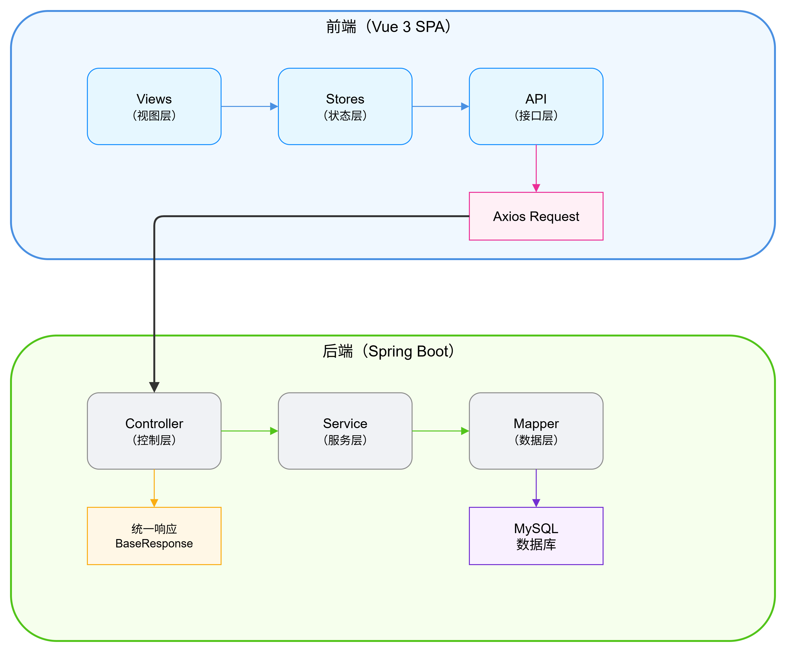

3.1.4 设计评审
ATAM 评审表：

质量属性 | 架构决策 | 评估结果
可用性 | 异常统一处理、逻辑删除 | 满足需求
可修改性 | 模块化分层、DTO/VO 分离 | 便于维护
性能 | Redis 缓存、MyBatis-Plus 优化 | 响应快
安全性 | 注解权限控制、数据脱敏 | 安全可靠
可测试性 | 分层架构、Service 可独立测试 | 便于测试
可部署性 | Spring Boot JAR 打包、前后端分离 | 部署灵活

评审结论：
1. 架构设计满足教育管理平台的业务需求
2. 分层架构具有良好的可维护性和可扩展性
3. 技术选型合理，社区活跃度高
4. 建议后续引入微服务架构以支持更大规模用户

3.2 数据设计

3.2.1 数据库选型

数据库 | 版本 | 用途
MySQL | 8.0 | 主数据库，存储业务数据
Redis | - | Session 存储、热点数据缓存

选型理由：
1. MySQL：成熟稳定、社区活跃、事务支持完善
2. Redis：高性能缓存、支持多种数据结构、适合 Session 存储

3.2.2 核心数据表设计
用户表（sys_user）：
CREATE TABLE `sys_user` (
`id` bigint NOT NULL AUTO_INCREMENT COMMENT '用户ID',
`user_account` varchar(50) NOT NULL COMMENT '用户账号',
`user_password` varchar(100) NOT NULL COMMENT '用户密码',
`user_name` varchar(50) DEFAULT NULL COMMENT '用户昵称',
`user_avatar` varchar(500) DEFAULT NULL COMMENT '用户头像',
`user_role` varchar(20) NOT NULL DEFAULT 'user' COMMENT '用户角色：admin/user/student/teacher/assistant',
`create_time` datetime DEFAULT CURRENT_TIMESTAMP COMMENT '创建时间',
`update_time` datetime DEFAULT CURRENT_TIMESTAMP ON UPDATE CURRENT_TIMESTAMP COMMENT '更新时间',
`is_delete` tinyint DEFAULT 0 COMMENT '是否删除（0-否，1-是）',
PRIMARY KEY (`id`),
UNIQUE KEY `uk_user_account` (`user_account`)
) ENGINE=InnoDB DEFAULT CHARSET=utf8mb4 COMMENT='用户表';

考试表（edu_exam）：
CREATE TABLE `edu_exam` (
`id` bigint NOT NULL AUTO_INCREMENT COMMENT '考试ID',
`exam_name` varchar(200) NOT NULL COMMENT '考试名称',
`exam_desc` text COMMENT '考试描述',
`paper_id` bigint NOT NULL COMMENT '试卷ID',
`exam_status` int DEFAULT 0 COMMENT '考试状态：0-未开始，1-进行中，2-已结束',
`start_time` datetime DEFAULT NULL COMMENT '开始时间',
`end_time` datetime DEFAULT NULL COMMENT '结束时间',
`total_score` int DEFAULT 100 COMMENT '总分',
`pass_score` int DEFAULT 60 COMMENT '及格分数',
`create_user` bigint NOT NULL COMMENT '创建人',
`create_time` datetime DEFAULT CURRENT_TIMESTAMP COMMENT '创建时间',
`update_time` datetime DEFAULT CURRENT_TIMESTAMP ON UPDATE CURRENT_TIMESTAMP COMMENT '更新时间',
`is_delete` tinyint DEFAULT 0 COMMENT '是否删除',
PRIMARY KEY (`id`)
) ENGINE=InnoDB DEFAULT CHARSET=utf8mb4 COMMENT='考试表';

实验表（edu_experiment）：

CREATE TABLE `edu_experiment` (
`id` bigint NOT NULL AUTO_INCREMENT COMMENT '实验ID',
`experiment_name` varchar(200) NOT NULL COMMENT '实验名称',
`experiment_desc` text COMMENT '实验描述',
`class_id` bigint DEFAULT NULL COMMENT '班级ID',
`teacher_id` bigint NOT NULL COMMENT '教师ID',
`status` int DEFAULT 0 COMMENT '状态：0-未发布，1-已发布，2-已结束',
`start_time` datetime DEFAULT NULL COMMENT '开始时间',
`end_time` datetime DEFAULT NULL COMMENT '截止时间',
`create_time` datetime DEFAULT CURRENT_TIMESTAMP COMMENT '创建时间',
`update_time` datetime DEFAULT CURRENT_TIMESTAMP ON UPDATE CURRENT_TIMESTAMP COMMENT '更新时间',
`is_delete` tinyint DEFAULT 0 COMMENT '是否删除',
PRIMARY KEY (`id`)
) ENGINE=InnoDB DEFAULT CHARSET=utf8mb4 COMMENT='实验表';

作业表（edu_exercise）：

CREATE TABLE `edu_exercise` (
`id` bigint NOT NULL AUTO_INCREMENT COMMENT '作业ID',
`exercise_name` varchar(200) NOT NULL COMMENT '作业名称',
`exercise_desc` text COMMENT '作业描述',
`class_id` bigint DEFAULT NULL COMMENT '班级ID',
`teacher_id` bigint NOT NULL COMMENT '教师ID',
`status` int DEFAULT 0 COMMENT '状态：0-未发布，1-已发布，2-已结束',
`start_time` datetime DEFAULT NULL COMMENT '开始时间',
`end_time` datetime DEFAULT NULL COMMENT '截止时间',
`create_time` datetime DEFAULT CURRENT_TIMESTAMP COMMENT '创建时间',
`update_time` datetime DEFAULT CURRENT_TIMESTAMP ON UPDATE CURRENT_TIMESTAMP COMMENT '更新时间',
`is_delete` tinyint DEFAULT 0 COMMENT '是否删除',
PRIMARY KEY (`id`)
) ENGINE=InnoDB DEFAULT CHARSET=utf8mb4 COMMENT='作业表';

3.2.3 表命名规范

前缀 | 含义 | 示例表
sys_ | 系统相关 | sys_user、sys_config、sys_admin_log
edu_ | 教育相关 | edu_exam、edu_experiment、edu_exercise
res_ | 结果/记录相关 | res_exam_record、res_score_summary

设计原则：
1. 每张表包含 id、create_time、update_time、is_delete 公共字段
2. 使用逻辑删除（is_delete）而非物理删除，便于数据恢复
3. 索引设计遵循最左前缀原则
4. 敏感数据加密存储

3.3 接口设计

3.3.1 接口规范
RESTful 风格接口设计：

操作 | HTTP 方法 | URL 模式 | 示例
新增 | POST | /{resource}/add | POST /user/add
删除 | POST | /{resource}/delete | POST /user/delete
更新 | POST | /{resource}/update | POST /user/update
查询单个 | GET | /{resource}/get | GET /user/get?id=1
分页查询 | POST | /{resource}/list/page | POST /user/list/page
登录 | POST | /{resource}/login | POST /user/login
登出 | POST | /{resource}/logout | POST /user/logout
注册 | POST | /{resource}/register | POST /user/register

3.3.2 统一响应格式

public class BaseResponse<T> {
private int code; // 状态码，0 表示成功
private T data; // 响应数据
private String message; // 消息

public static <T> BaseResponse<T> success(T data) {
return new BaseResponse<>(0, data, "ok");
}

public static <T> BaseResponse<T> error(ErrorCode errorCode) {
return new BaseResponse<>(errorCode.getCode(), null, errorCode.getMessage());
}
}
响应示例：

// 成功响应
{
"code": 0,
"data": {
"id": 1,
"userName": "张三",
"userRole": "teacher"
},
"message": "ok"
}

// 失败响应
{
"code": 40000,
"data": null,
"message": "参数错误"
}

3.3.3 错误码规范

错误码范围 | 类型 | 说明
0 | 成功 | 操作成功
40000-40099 | 参数错误 | 请求参数校验失败
40100-40199 | 认证错误 | 未登录、无权限
40300-40399 | 禁止访问 | 访问被拒绝
40400-40499 | 数据不存在 | 资源未找到
50000-50099 | 系统错误 | 内部异常、操作失败

3.3.4 核心接口清单

模块 | 接口路径 | 说明
用户模块
 | POST /user/register | 用户注册
 | POST /user/login | 用户登录
 | POST /user/logout | 用户登出
 | GET /user/get | 获取用户信息
 | POST /user/update | 更新用户信息
 | POST /user/list/page | 分页查询用户
考试模块
 | POST /exam/add | 创建考试
 | POST /exam/update | 更新考试
 | POST /exam/delete | 删除考试
 | GET /exam/get | 获取考试详情
 | POST /exam/list/page | 分页查询考试
 | POST /exam/paper/add | 创建试卷
 | POST /exam/question/add | 添加试题
实验模块
 | POST /experiment/add | 创建实验
 | POST /experiment/update | 更新实验
 | POST /experiment/delete | 删除实验
 | GET /experiment/get | 获取实验详情
 | POST /experiment/list/page | 分页查询实验
 | POST /experiment/submit | 提交实验结果
作业模块
 | POST /exercise/add | 创建作业
 | POST /exercise/update | 更新作业
 | POST /exercise/delete | 删除作业
 | GET /exercise/get | 获取作业详情
 | POST /exercise/list/page | 分页查询作业
 | POST /exercise/submit | 提交作业

3.4 性能设计

3.4.1 性能优化方案

优化点 | 方案 | 预期效果
数据库查询 | MyBatis-Plus 分页查询、索引优化 | 复杂查询 < 1s
缓存优化 | Redis 缓存热点数据、Session 存储 | 减少数据库访问
前端优化 | Vite 构建、路由懒加载 | 首屏加载 < 2s
接口优化 | 统一响应压缩、请求合并 | 减少网络传输
连接池 | HikariCP 连接池优化 | 连接复用、提高吞吐

3.4.2 缓存策略
Redis 缓存应用场景：

数据类型 | 缓存键模式 | 过期时间 | 说明
用户 Session | user:session:{userId} | 30天 | 用户登录状态
用户信息 | user:info:{userId} | 1小时 | 用户基本信息
考试列表 | exam:list:{pageNum}:{pageSize} | 5分钟 | 考试列表缓存
题目数据 | question:{questionId} | 30分钟 | 题目详情缓存

3.4.3 数据库优化

优化措施 | 说明
索引优化 | 为高频查询字段创建索引
SQL 优化 | 避免全表扫描、使用分页查询
连接池 | HikariCP 连接池配置优化
读写分离 | 主从复制分离读写压力（预留）

3.5 安全设计

3.5.1 安全防护体系
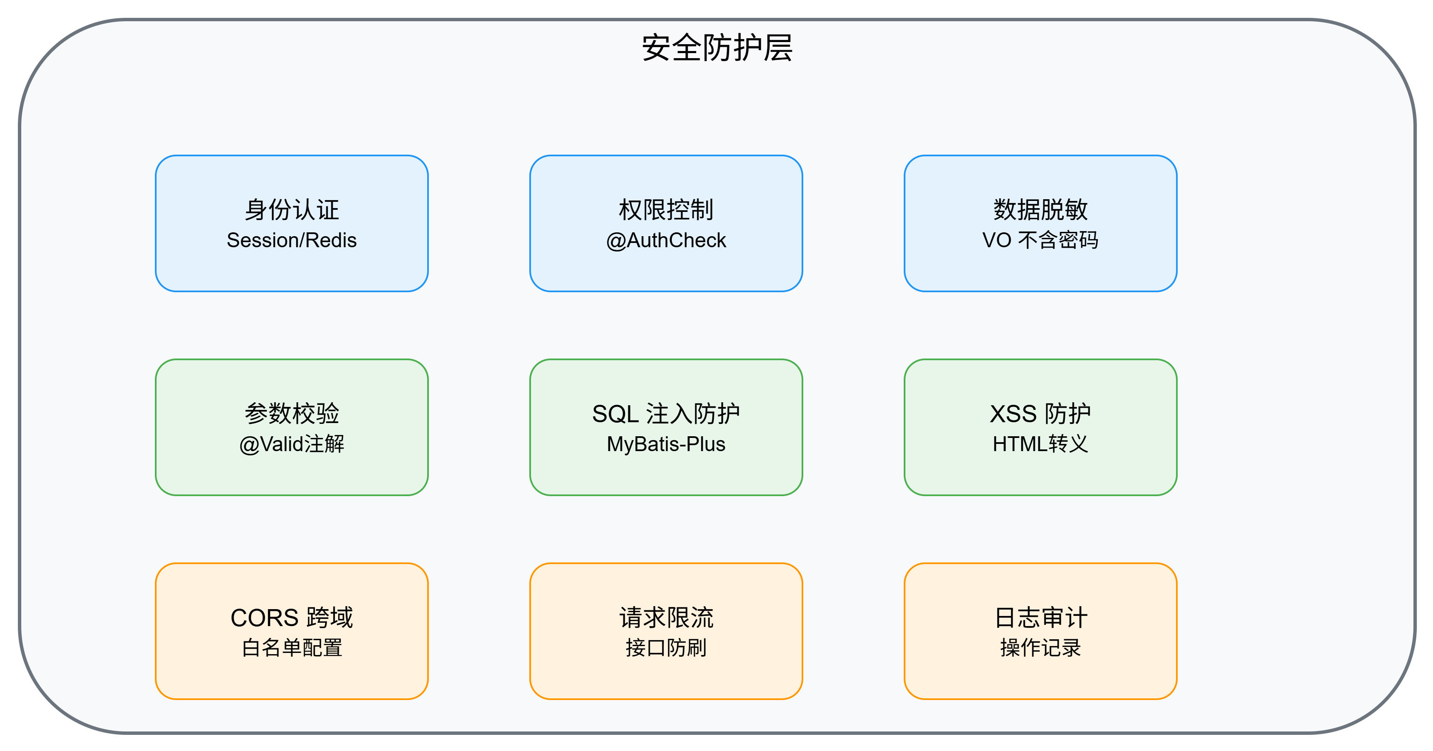

3.5.2 身份认证方案
Session + Redis 认证：
1. 用户登录成功后，生成 Session 存储用户信息
2. Session ID 通过 Cookie 传递给客户端
3. Session 数据存储在 Redis 中，支持分布式部署

实现代码：

@PostMapping("/login")
public BaseResponse<LoginVO> userLogin(@RequestBody UserLoginRequest request) {
// 1. 参数校验
// 2. 用户验证
User user = userService.getUserByAccount(request.getUserAccount());
if (user == null || !user.getUserPassword().equals(request.getUserPassword())) {
throw new BusinessException(ErrorCode.PARAMS_ERROR, "账号或密码错误");
}
// 3. 生成 Session
HttpSession session = request.getSession();
session.setAttribute("loginUser", user);
// 4. 返回脱敏信息
LoginVO loginVO = new LoginVO();
BeanUtil.copyProperties(user, loginVO);
return ResultUtils.success(loginVO);
}

3.5.3 权限控制方案
注解式权限控制：
// 权限校验注解
@Retention(RetentionPolicy.RUNTIME)
@Target(ElementType.METHOD)
public @interface AuthCheck {
String mustRole() default ""; // 必须拥有的角色
}

// 使用示例
@AuthCheck(mustRole = UserConstant.ADMIN_ROLE)
@PostMapping("/delete")
public BaseResponse<Boolean> delete(@RequestBody DeleteRequest request) {
// 只有管理员才能删除
return ResultUtils.success(true);
}

// 权限枚举
public class UserConstant {
public static final String ADMIN_ROLE = "admin";
public static final String TEACHER_ROLE = "teacher";
public static final String STUDENT_ROLE = "student";
public static final String DEFAULT_ROLE = "user";
}

权限级别：

角色 | 权限范围
admin | 系统管理、用户管理、全功能访问
teacher | 考试管理、实验管理、作业管理、学生管理
student | 查看考试、提交实验、提交作业、个人信息
user | 基本功能（默认角色）

3.5.4 数据脱敏方案
VO 不包含敏感信息：

// 用户视图对象（返回给前端）
public class UserVO {
private Long id;
private String userAccount; // 脱敏后显示
private String userName;
private String userAvatar;
private Integer userRole;
// 不包含 password
}

// 登录用户视图
public class LoginUserVO {
private Long id;
private String userAccount;
private String userName;
private String userAvatar;
private Integer userRole;
// 不包含密码、密码盐等敏感信息
}

3.5.5 安全效果对比

安全措施 | 实施前 | 实施后
密码存储 | 明文/MD5 | 建议 BCrypt 加密
权限控制 | 视图隔离 | 注解级控制，精确到接口
敏感数据 | 直接返回 | VO 脱敏后返回
SQL 注入 | 需手动防护 | MyBatis-Plus 参数绑定自动防护
XSS 攻击 | 需手动转义 | 前后端双重转义
CSRF 攻击 | 无防护 | Spring Security Token 防护

3.6 模块设计

3.6.1 用户认证模块设计
模块概述：
用户认证模块是系统的基础模块，负责用户的注册、登录、登出以及 Session 管理。

功能列表：
1. 用户注册（支持学生、教师、管理员三种角色）
2. 用户登录（账号密码登录）
3. 用户登出
4. Session 会话管理
5. 角色权限控制

核心类设计：

├── controller/
│ └── UserController.java # 用户接口
│
├── service/
│ ├── UserService.java # 用户服务接口
│ ├── impl/
│ │ └── UserServiceImpl.java # 用户服务实现
│ ├── user/
│ │ ├── AuthStudentService.java # 学生认证服务
│ │ ├── AuthTeacherService.java # 教师认证服务
│ │ └── AuthClassService.java # 班级认证服务
│
├── model/
│ ├── dto/
│ │ ├── UserLoginRequest.java
│ │ ├── UserRegisterRequest.java
│ │ ├── UserQueryRequest.java
│ │ └── UserUpdateRequest.java
│ └── vo/
│ ├── UserVO.java # 用户视图
│ └── LoginUserVO.java # 登录用户视图
│
└── constant/
└── UserConstant.java # 用户常量

核心业务流程：
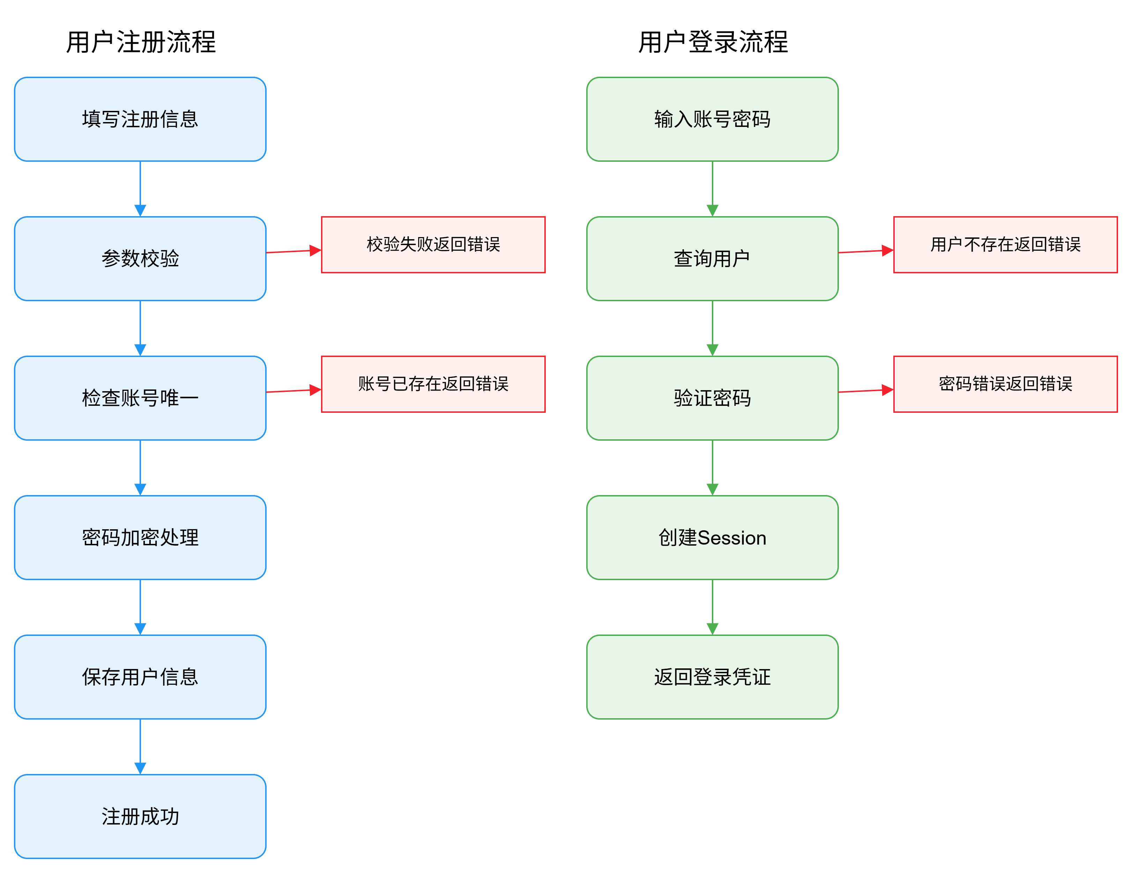
接口设计：

接口 | 方法 | 路径 | 说明
注册 | POST | /user/register | 用户注册
登录 | POST | /user/login | 用户登录
登出 | POST | /user/logout | 用户登出
获取用户 | GET | /user/get | 获取当前用户信息
更新用户 | POST | /user/update | 更新用户信息
查询用户 | POST | /user/list/page | 分页查询用户

3.6.2 考试管理模块设计
模块概述：
考试管理模块提供考试的全生命周期管理，包括考试计划、试卷模板、试题库、成绩管理等功能。

功能列表：
1. 考试计划管理（创建、发布、结束、删除）
2. 试卷模板管理（创建试卷、添加题目）
3. 试题库管理（题目分类、题目 CRUD）
4. 考试记录管理
5. 成绩汇总与分析

核心数据模型：

实体 | 说明 | 主要字段
EduExam | 考试信息 | examName、paperId、examStatus、startTime、endTime
EduPaper | 试卷模板 | paperName、totalScore、questionIds
EduQuestionBank | 试题库 | questionContent、questionType、answer、score
EduQuestionType | 题型分类 | typeName、typeCode
ResExamRecord | 考试记录 | examId、studentId、score、submitTime
ResScoreSummary | 成绩汇总 | studentId、examId、totalScore、rank

核心业务流程：
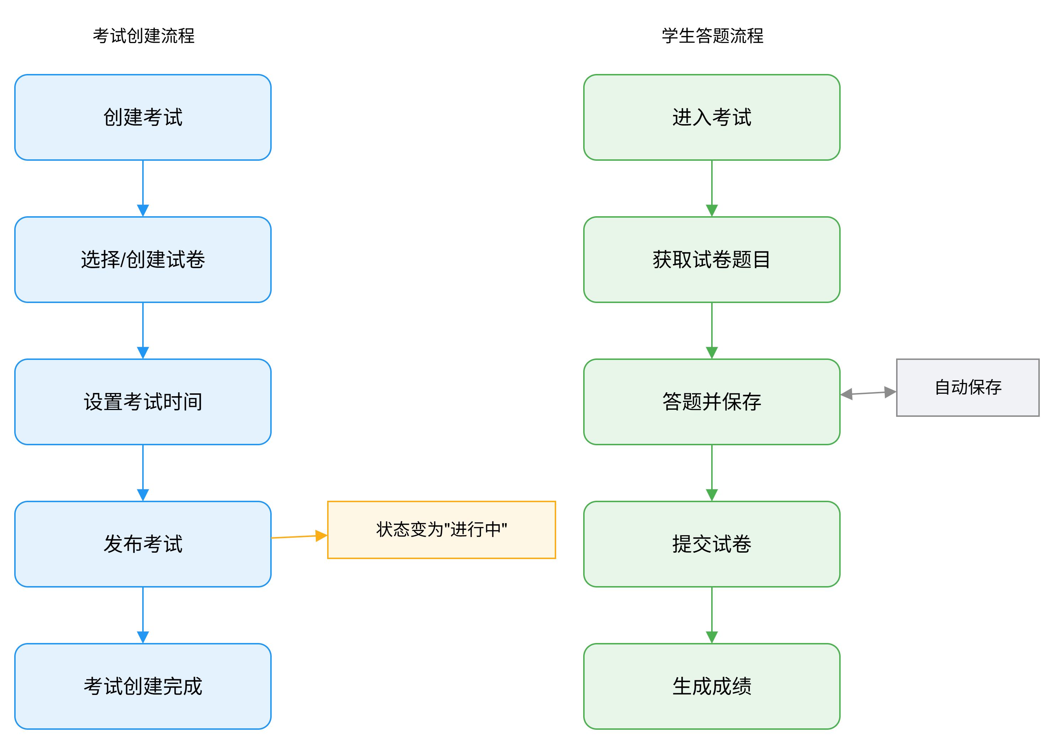
模块设计类图：
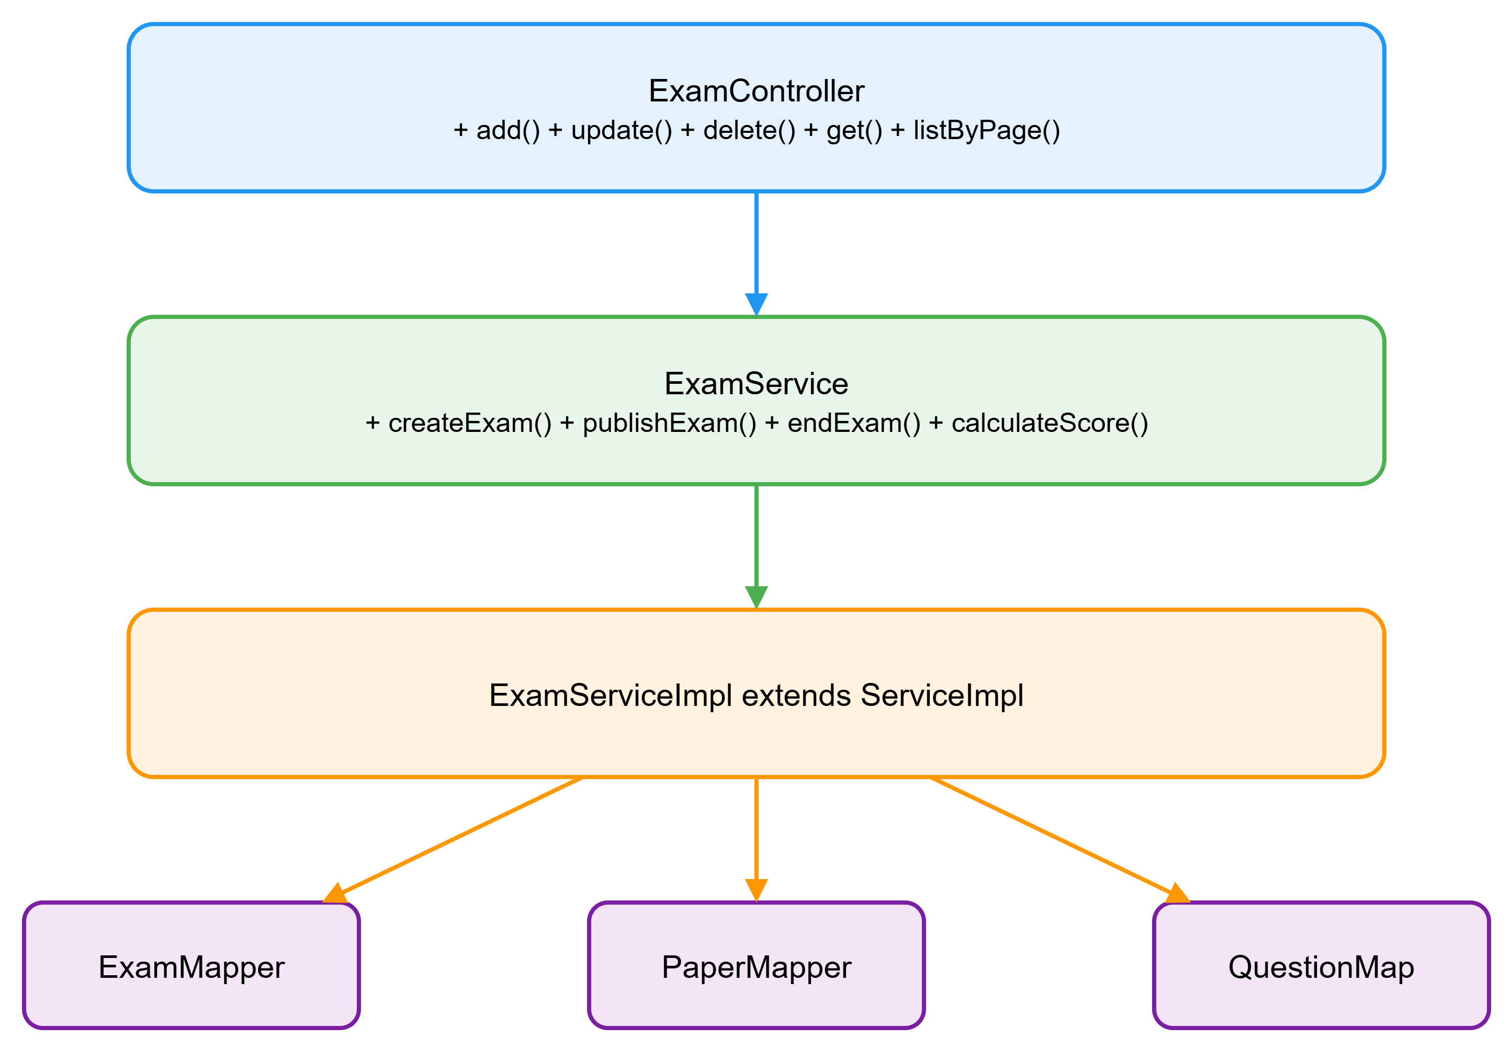

3.6.3 实验管理模块设计
模块概述：
实验管理模块用于管理教学实验的全生命周期，包括实验项目发布、实验内容编辑、实验结果提交与批改、实验成绩记录等功能。

功能列表：
1. 实验项目管理（创建、发布、结束、删除实验）
2. 实验内容编辑（实验描述、要求、参考资料）
3. 实验结果提交（学生提交实验报告、代码等）
4. 实验批改与评分（教师批改、学生成绩记录）
5. 实验成绩统计与分析
6. 班级关联管理

核心数据模型：

实体 | 说明 | 主要字段
EduExperiment | 实验信息 | experimentName、experimentDesc、classId、teacherId、status、startTime、endTime
EduExperimentItem | 实验内容项 | experimentId、itemTitle、itemContent、itemType
ResExperimentSubmit | 实验提交记录 | experimentId、studentId、submitContent、submitTime、status
ResExperimentScore | 实验成绩 | submitId、score、comment、scoreTime

核心业务流程：
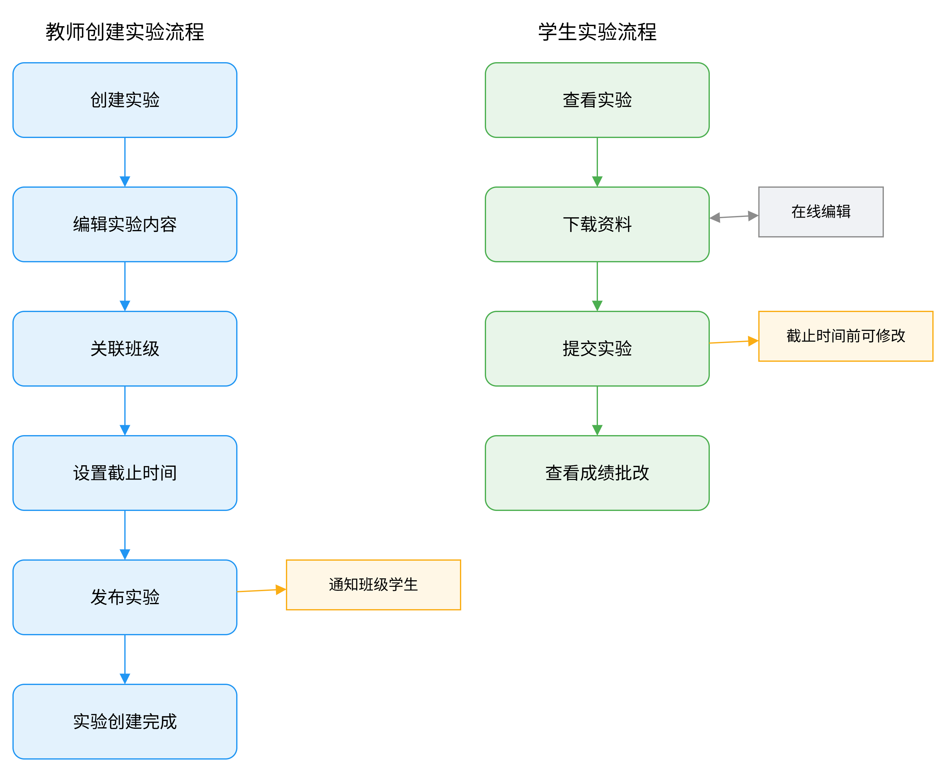
模块设计类图：
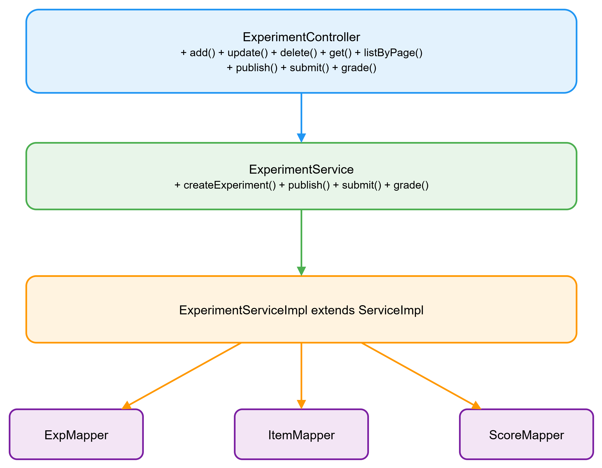
接口设计：

接口 | 方法 | 路径 | 说明
创建实验 | POST | /experiment/add | 教师创建实验
更新实验 | POST | /experiment/update | 更新实验信息
删除实验 | POST | /experiment/delete | 删除实验
获取实验 | GET | /experiment/get | 获取实验详情
分页查询 | POST | /experiment/list/page | 分页查询实验
发布实验 | POST | /experiment/publish | 发布实验
结束实验 | POST | /experiment/end | 结束实验
提交实验 | POST | /experiment/submit | 学生提交实验
批改实验 | POST | /experiment/grade | 教师批改实验
获取成绩 | GET | /experiment/score | 获取实验成绩

3.6.4 作业管理模块设计
模块概述：
作业管理模块用于管理课程作业的全生命周期，包括作业发布、作业题目编辑、在线作答、作业批改、成绩记录与统计分析等功能。

功能列表：
1. 作业项目管理（创建、发布、结束、删除作业）
2. 作业题目编辑（支持选择题、填空题、简答题）
3. 在线作答与提交
4. 作业批改与评分
5. 练习记录追踪
6. 作业成绩统计与分析

核心数据模型：

实体 | 说明 | 主要字段
EduExercise | 作业信息 | exerciseName、exerciseDesc、classId、teacherId、status、startTime、endTime
EduExerciseQuestion | 作业题目 | exerciseId、questionContent、questionType、answer、score、sort
ResExerciseSubmit | 作业提交记录 | exerciseId、studentId、submitAnswers、submitTime、status
ResExerciseScore | 作业成绩 | submitId、score、correctCount、wrongCount、comment

核心业务流程：
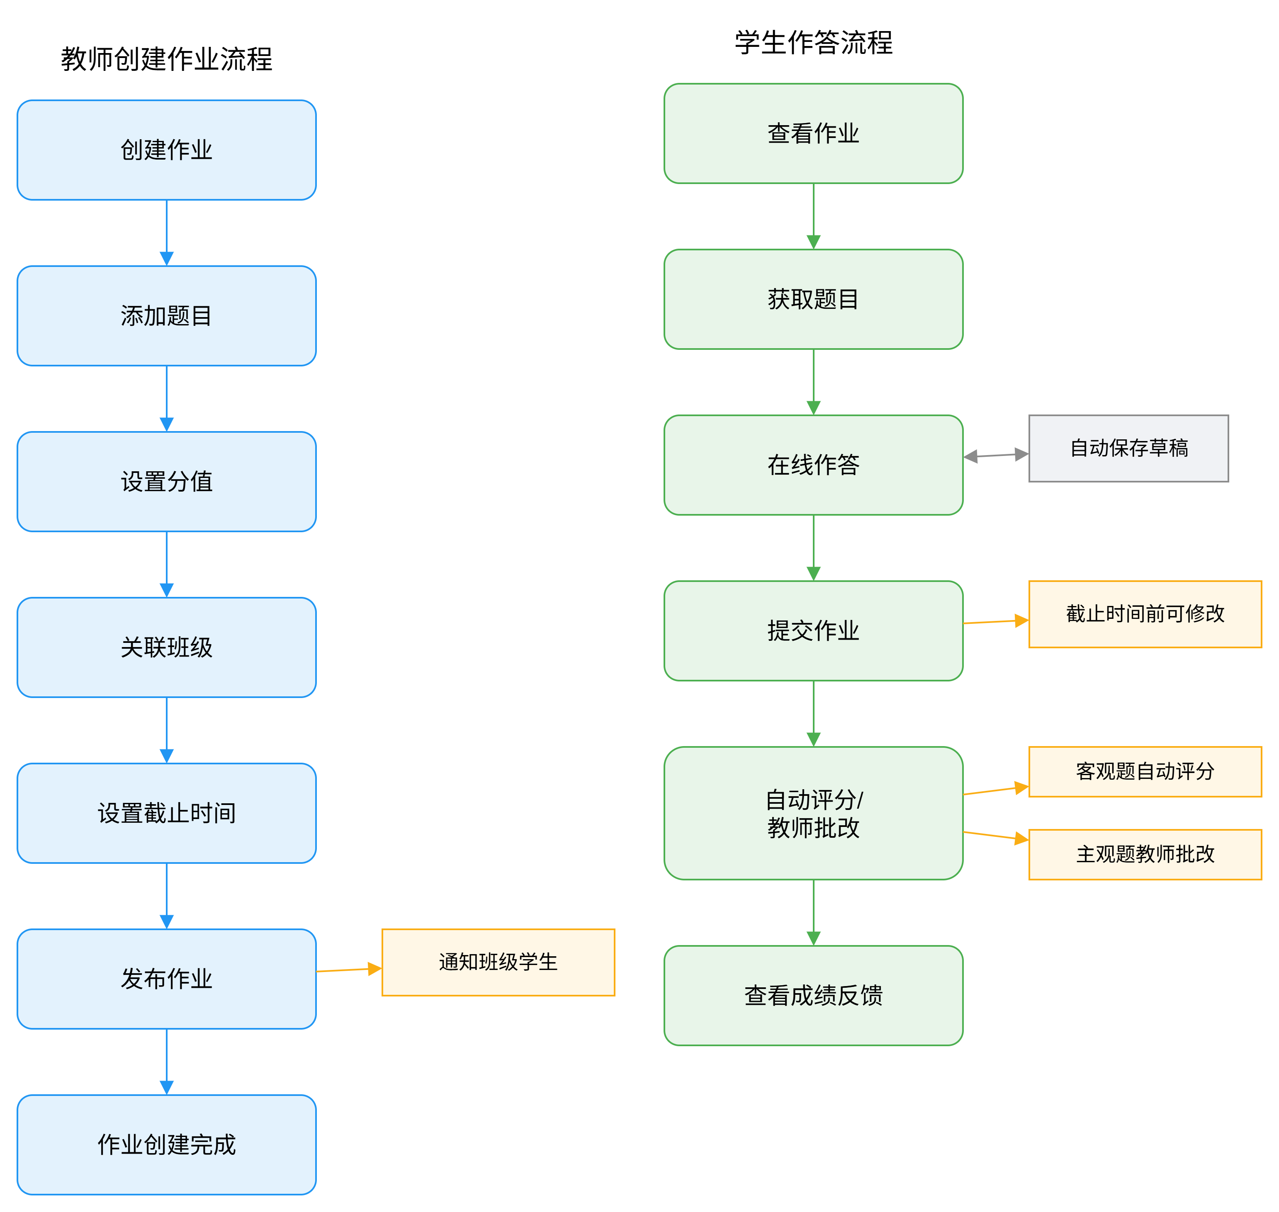

模块设计类图：
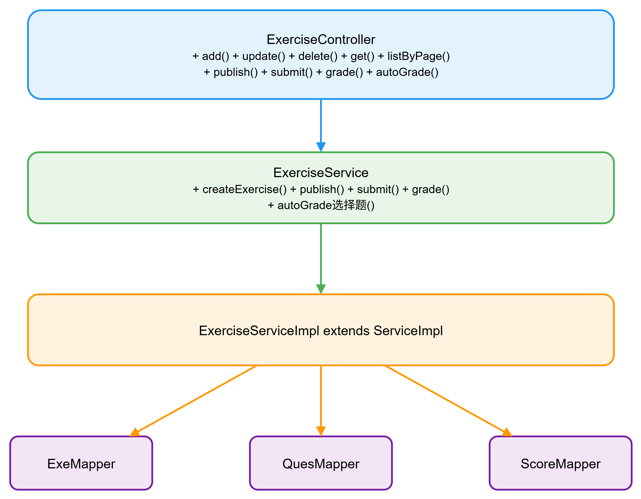
接口设计：

接口 | 方法 | 路径 | 说明
创建作业 | POST | /exercise/add | 教师创建作业
更新作业 | POST | /exercise/update | 更新作业信息
删除作业 | POST | /exercise/delete | 删除作业
获取作业 | GET | /exercise/get | 获取作业详情
分页查询 | POST | /exercise/list/page | 分页查询作业
发布作业 | POST | /exercise/publish | 发布作业
结束作业 | POST | /exercise/end | 结束作业
添加题目 | POST | /exercise/question/add | 添加作业题目
更新题目 | POST | /exercise/question/update | 更新题目
提交作业 | POST | /exercise/submit | 学生提交作业
自动评分 | POST | /exercise/autoGrade | 客观题自动评分
批改作业 | POST | /exercise/grade | 教师批改主观题
获取成绩 | GET | /exercise/score | 获取作业成绩
获取排名 | GET | /exercise/rank | 获取作业排名统计

